- | ВЕСТИ КАНСКОГО РАЙОНА  ОФИЦИАЛЬНОЕ ПЕЧАТНОЕ ИЗДАНИЕ КАНСКОГО РАЙОНА | № 3  (327)  16 февраля  2021 г.

Содержание № 3 от 16.02.2021 года:

- Постановление Администрации Канского района от 08.02.2021 № 36-пг;
- Постановление Администрации Канского района от 08.02.2021 № 37-пг;
- Постановление Администрации Канского района от 15.02.2021 № 47-пг;
- Решение Избирательной Комиссии Канского района от 12.02.2021 № 1/1;
- Решение Избирательной Комиссии Канского района от 12.02.2021 № 1/2;
- Объявление о созыве сессии Канского районного Совета депутатов;
- Информационное сообщение о работе консультационно- правового центра;
- Извещение о предоставлении земельного участка;

АДМИНИСТРАЦИЯ КАНСКОГО РАЙОНА КРАСНОЯРСКОГО КРАЯ
ПОСТАНОВЛЕНИЕ

08.02.2021 г. Канск № 36- пг

О внесении изменений в постановление администрации Канского района Красноярского края от 11.02.2019 № 70-пг «О создании Совета по вопросам содействия развитию конкуренции при Главе Канского района»

В соответствии с распоряжением Правительства Российской Федерации от 17.04.2019 № 768-р «Об утверждении Стандарта развития конкуренции в субъектах Российской Федерации», во исполнение протокола совещания по вопросам разработки ключевых показателей развития конкуренции и планов мероприятий («дорожных карт») развития конкуренции в Красноярском крае от 05.07.2018 № 128, руководствуясь статьями 38, 40 Устава Канского района ПОСТАНОВЛЯЮ:
1. Внести в постановление от 11.02.2019 № 70-пг «О создании Совета по вопросам содействия развитию конкуренции при Главе Канского района» (далее – Постановление) следующие изменения:
1.1. в приложении к Постановлению «Положение о Совете по вопросам содействия развитию конкуренции при Главе Канского района»:
1.1.1. в разделе 4 «Порядок организации деятельности Совета» пункт 4.7 изложить в следующей редакции: - «Заседания Совета проводятся по мере необходимости, но не реже одного раза в год».
2. Контроль за исполнением настоящего постановления возложить на заместителя Главы Канского района по финансово-экономическим вопросам – руководителя Финуправления Канского района М.В.Черепову.
4. Настоящее постановление вступает в силу в день, следующий за днем его официального опубликования в печатном издании «Вести Канского района», и подлежит размещению на официальном сайте муниципального образования Канский район в информационно - телекоммуникационной сети «Интернет».

Глава Канского района
А.А. Заруцкий

АДМИНИСТРАЦИЯ КАНСКОГО РАЙОНА КРАСНОЯРСКОГО КРАЯ
ПОСТАНОВЛЕНИЕ

08.02.2021 г. Канск № 37- пг

Об утверждении Комплексной схемы организации дорожного движения на территории Канского района Красноярского края

В соответствии с Федеральным законом от 06 октября 2003 года № 131-ФЗ «Об общих принципах организации местного самоуправления в Российской Федерации», Федеральным законом от 29 декабря 2017 года № 443-ФЗ «Об организации дорожного движения в Российской Федерации и о внесении изменений в отдельные законодательные акты Российской Федерации», руководствуясь ст. 7, 38, 40 Устава Канского района, ПОСТАНОВЛЯЮ:
1. Утвердить комплексную схему организации дорожного движения на территории Канского района Красноярского края, согласно приложению к настоящему постановлению (только в электронном варианте).
2. Контроль за исполнением настоящего Постановления возложить на заместителя Главы по оперативным вопросам С.И. Макарова.
3. Постановление вступает в силу в день, следующий за днём его опубликования в официальном печатном издании «Вести Канского района», подлежит размещению на официальном сайте муниципального образования Канский район в информационно-телекоммуникационной сети «Интернет».
Глава Канского района
А.А. Заруцкий

АДМИНИСТРАЦИЯ КАНСКОГО РАЙОНА КРАСНОЯРСКОГО КРАЯ
ПОСТАНОВЛЕНИЕ

15.02.2021 г. Канск № 47- пг

О закреплении муниципальных образовательных организаций Канского района, реализующих образовательные программы дошкольного образования, за населенными пунктами Канского района

В целях обеспечения реализации права граждан на получение общего образования, в соответствии со статьей 9 Федерального закона от 29.12.2012 № 273-ФЗ "Об образовании в Российской Федерации", пункта 5 Порядка приема на обучение по образовательным программам начального общего, основного общего и среднего общего образования, утвержденного приказом Министерства просвещения Российской Федерации от 02.09.2020 № 458, руководствуясь статьями 38, 40 Устава Канского района, ПОСТАНОВЛЯЮ:
1.Закрепить муниципальные дошкольные образовательные организации Канского района, реализующие образовательные программы дошкольного образования за населенными пунктами Канского района согласно приложению к настоящему постановлению.
2.Заместителю Главы Канского района по социальным вопросам - руководителю МКУ "УО Канского района" Е.А. Гусевой организовать размещение на официальном сайте МКУ "УО Канского района" в сети "Интернет" настоящего постановления.
3.Признать утратившим силу Постановление администрации Канского района от 13.01.2020 № 2-пг "О закреплении муниципальных дошкольных образовательных учреждений Канского района, реализующих образовательные программы дошкольного образования, за населенными пунктами Канского района".
4.Контроль исполнения настоящего постановления возложить на заместителя Главы Кан¬ского района по социальным вопросам - руководителя МКУ "УО Канского района" Е.А. Гусеву.
5.Настоящее постановление вступает в силу в день, следующим за днем его подписания, подлежит опубликованию в официальном печатном издании "Вести Канского района", и размещению на официальном сайте муниципального образования Канский район в информационно-телекоммуникационной сети "Интернет".

Глава Канского района
А.А. Заруцкий

Приложение
к постановлению администрации Канского района
№ 47-пг от 15.02. 2021 г.

Закрепление муниципальных образовательных организаций Канского района, реализующих образовательные программы дошкольного образования, за населенными пунктами Канского района
№  п/п | Наименование  дошкольной образовательной организации | Населенный пункт
 | Муниципальное бюджетное дошкольное образовательное учреждение "Анцирский детский сад общеразвивающего вида с приоритетным осуществлением деятельности по физическому развитию детей" | с. Анцирь,  д. Белоярск,  д. Подояйск,  п. Карьерный
 | Муниципальное бюджетное общеобразовательное учреждение "Арефьевская основная общеобразовательная школа" | д. Арефьевка
 | Муниципальное бюджетное дошкольное образовательное учреждение "Астафьевский детский сад" | с. Астафьевка
 | Муниципальное бюджетное дошкольное образовательное учреждение "Астафьевский детский сад"  (Обособленное подразделение в д. Леонтьевка) | д. Леонтьевка
 | Муниципальное бюджетное дошкольное образовательное учреждение «Ашкаульский детский сад» | д. Ашкаул
 | Муниципальное бюджетное дошкольное образовательное учреждение "Большеуринский детский сад общеразвивающего вида с приоритетным осуществлением художественно-эстетического развития детей" | с. Большая Уря,  п. Дорожный,  п. Малые Пруды,  п. Урькинский
 | Муниципальное бюджетное дошкольное образовательное учреждение "Большеуринский детский сад общеразвивающего вида с приоритетным осуществлением художественно-эстетического развития детей"  (Обособленное подразделение в д. Малая Уря) | д. Малая Уря
 | Муниципальное бюджетное дошкольное образовательное учреждение "Бошняковский детский сад" | п. Бошняково,  д. Петрушки
 | Муниципальное бюджетное дошкольное образовательное учреждение "Бошняковский детский сад"  (Обособленное подразделение в д. Комарово) | д. Комарово
 | Муниципальное бюджетное дошкольное образовательное учреждение "Браженский детский сад" | с. Бражное
 | Муниципальное бюджетное дошкольное образовательное учреждение "Верх- Амонашенский детский сад" | с. Верх-Амонаш,  п. Зеленая Дубрава,  д. Орловка
 | Муниципальное бюджетное общеобразовательное учреждение "Георгиевская средняя общеобразовательная школа" | с. Георгиевка,  д. Ивановка,  д. Северо-Александровка,  д. Сухо-Ерша,  д. Михайловка
 | Муниципальное бюджетное дошкольное образовательное учреждение "Красномаяковский детский сад общеразвивающего вида с приоритетным осуществлением деятельности по физическому развитию детей" | п. Красный Маяк
 | Муниципальное бюджетное дошкольное образовательное учреждение "Красномаяковский детский сад общеразвивающего вида с приоритетным осуществлением деятельности по физическому развитию детей"  (Обособленное подразделение в п. Сухая Речка) | п. Сухая Речка
 | Муниципальное бюджетное дошкольное образовательное учреждение "Красномаяковский детский сад общеразвивающего вида с приоритетным осуществлением деятельности по физическому развитию детей"  (Обособленное подразделение в д. Терское) | д. Терское
 | Муниципальное бюджетное дошкольное образовательное учреждение "Мокрушенский детский сад" | с. Мокруша,  д. Алега, д. Ивантай,  п. Комаровский,  д. Любава,  д. Хаерино
 | Муниципальное бюджетное дошкольное образовательное учреждение "Мокрушенский детский сад"  (Обособленное подразделение в д. Николаевка) | д. Николаевка
 | Муниципальное бюджетное дошкольное образовательное учреждение "Рудянской детский сад" | д. Архангельское  с. Рудяное,  д. Тагаши
 | Муниципальное бюджетное дошкольное образовательное учреждение "Сотниковский детский сад" | с. Сотниково,  д. Круглово
 | Муниципальное бюджетное дошкольное образовательное учреждение "Сотниковский детский сад"  (Обособленное подразделение в д. Тайна) | д. Тайна
 | Муниципальное бюджетное дошкольное образовательное учреждение "Степняковский детский сад" | п. Степняки,  д. Подъянда,
 | Муниципальное бюджетное дошкольное образовательное учреждение "Степняковский детский сад"  (Обособленное подразделение в д. Тарай) | д. Тарай  с. Амонаш
 | Муниципальное бюджетное дошкольное образовательное учреждение "Таеженский детский сад" | с. Таежное
 | Муниципальное бюджетное дошкольное образовательное учреждение "Таеженский детский сад"  (Обособленное подразделение в с. Красный Курыш) | с. Красный Курыш,  д. Пермяково
 | Муниципальное бюджетное дошкольное образовательное учреждение "Чечеульский детский сад общеразвивающего вида с приоритетным осуществлением деятельности по физическому развитию детей" | с. Чечеул,  п. Зеленый Луг,  п. Краснополянск,  д. Новый Путь
 | Муниципальное бюджетное дошкольное образовательное учреждение "Филимоновский детский сад общеразвивающего вида с приоритетным осуществлением деятельности по физическому развитию детей" | с. Филимоново,  с. Польное
 | Муниципальное бюджетное дошкольное образовательное учреждение "Филимоновский детский сад общеразвивающего вида с приоритетным осуществлением деятельности по физическому развитию детей"  (Обособленное подразделение в с. Бережки) | с. Бережки,  п. Левобережный
 | Муниципальное бюджетное дошкольное образовательное учреждение "Филимоновский детский сад общеразвивающего вида с приоритетным осуществлением деятельности по физическому развитию детей"  (Обособленное подразделение в с. Крутая Горка) | с. Крутая Горка

ИЗБИРАТЕЛЬНАЯ КОМИССИЯ МУНИЦИПАЛЬНОГО ОБРАЗОВАНИЯ КАНСКОГО РАЙОНА КРАСНОЯРСКОГО КРАЯ

РЕШЕНИЕ

12.02.2021 г. № 1/1

О приведении схемы одномандатных избирательных округов
для проведения выборов депутатов Канского районного Совета депутатов в соответствие

В соответствии с пунктом 7.2 статьи 18 Федерального закона от 12 июня 2002 года № 67-ФЗ «Об основных гарантиях избирательных прав и права на участие в референдуме граждан Российской Федерации», учитывая численность зарегистрированных на территории Канского района Красноярского края избирателей по состоянию на 1 июля 2020 года, Избирательная комиссия Канского района Красноярского края РЕШИЛА:

1. Установить отклонение, превышающее 20% от средней нормы представительства избирателей, утвержденной решением Канского районного Совета депутатов Красноярского края от 21.04.2016 г. № 58-444 «Об утверждении схемы избирательных округов», в одномандатных избирательных округах № 1, 2 и 8.
2. Считать необходимым внесение изменений в границы иных округов, превышающих 50 процентов от утвержденных решением Канского районного Совета депутатов Красноярского края от 21.04.2016 г. № 58-444 «Об утверждении схемы избирательных округов» избирательных округов, для проведения выборов депутатов Канского районного Совета депутатов.
3. Отменить решение ИКМО Канского района от 13.04.2016 г. № 3/1 «Об определении схемы одномандатных избирательных округов для проведения выборов депутатов Канского районного Совета депутатов шестого созыва».
4. Направить настоящее Решение в Избирательную комиссию Красноярского края, опубликования в печатном издании района «Вести Канского района», разместить на официальном сайте муниципального образования Канский район в информационно-телекоммуникационной сети «Интернет».

Председатель
ИКМО Канского района А.В. Игнатова
Секретарь
ИКМО Канского района Ю.Е. Машталлер

ИЗБИРАТЕЛЬНАЯ КОМИССИЯ МУНИЦИПАЛЬНОГО ОБРАЗОВАНИЯ КАНСКОГО РАЙОНА КРАСНОЯРСКОГО КРАЯ

РЕШЕНИЕ

12.02.2021 № 1/2
Об утверждении схемы избирательных округов
для проведения выборов депутатов Канского районного
Совета депутатов

В соответствии с пунктом 7.2 статьи 18 Федерального закона от 12 июня 2002 года № 67-ФЗ «Об основных гарантиях избирательных прав и права на участие в референдуме граждан Российской Федерации», статьи 8 Закона Красноярского края «О выборах в органы местного самоуправления в Красноярском крае» от 02.10.2003 № 8-1411, ввиду обстоятельств, установленных решением Избирательной комиссии муниципального образования Канский район Красноярского края от 12.02.2021 № 1/1 «О приведении схемы одномандатных избирательных округов для проведения выборов депутатов Канского районного Совета депутатов в соответствии» Избирательная комиссия муниципального образования Канский район Красноярского края РЕШИЛА:

1. Утвердить схему одномандатных избирательных округов для проведения выборов депутатов в Канский районный Совет депутатов и ее графическое изображение согласно приложениям 1 и 2.
2. Предложить Канскому районному Совету депутатов решение от 21.04.2016г. № 58-444 «Об утверждении схемы избирательных округов» признать утратившим силу на ближайшей сессии райсовета.
3.. Направить настоящее Решение в Избирательную комиссию Красноярского края, опубликовать в печатном издании района «Вести Канского района», разместить на официальном сайте муниципального образования Канский район в информационно-телекоммуникационной сети «Интернет».

Председатель
ИКМО Канского района А.В. Игнатова
Секретарь
ИКМО Канского района Ю.Е. Машталлер

Приложение №1 к решению Избирательной
комиссии муниципального образования Канский района
от 12.02.2021 г. № 1/2

СХЕМА
ОДНОМАНДАТНЫХ ИЗБИРАТЕЛЬНЫХ ОКРУГОВ
ДЛЯ ПРОВЕДЕНИЯ ВЫБОРОВ ДЕПУТАТОВ КАНСКОГО РАЙОННОГО СОВЕТА ДЕПУТАТОВ
Численность избирателей Канского района Красноярского края по, состоянию на 1 января 2021 года | 16498
Количество замещаемых мандатов | 8
Средняя норма представительства на один депутатский мандат | 2062
Верхняя граница численности избирателей в избирательном округе:
- с учетом допустимого отклонения от средней нормы представительства в 10 процентов | 268
- с учетом допустимого отклонения от средней нормы представительства в 20 процентов | 2474
в порядке подпункта «а» пункта 4 статьи 18 Федерального закона от 12.06.2002 № 67-ФЗ «Об основных гарантиях избирательных прав и права на участие в референдуме граждан Российской Федерации»
Нижняя граница численности избирателей в избирательном округе:
- с учетом допустимого отклонения от средней нормы представительства в 10 процентов | 1856
- с учетом допустимого отклонения от средней нормы представительства в 20 процентов | 1650
в порядке подпункта «а» пункта 4 статьи 18 Федерального закона от 12.06.2002 № 67-ФЗ «Об основных гарантиях избирательных прав и права на участие в референдуме граждан Российской Федерации»

Номер избирательного округа | Перечень муниципальных образований, населенных пунктов, входящих в избирательный округ | Границы избирательного округа | Число избирателей в округе | Число замещаемых мандатов в округе
1. | Браженский сельсовет, Амонашенский сельсовет | с.Бражное, с.Степняки, д.Ашкаул, с.Амонаш, д.Тарай, д.Подъянда,  Центр – с. Бражное | 1848 | 1
2. | Верх-Амонашенский сельсовет, Большеуринский сельсовет,  Филимоновский сельсовет (за исключением с. Филимоново, с. Крутая горка, п. Польное, п. Левобережное) | с.Верх-Амонаш, д.Орловка, д.Зеленая Дубрава, с.Большая Уря, п.Дорожный, д.Малые Пруды, д.Малая Уря, п.Урькинский, с.Бережки  Центр – с. Большая Уря | 1897 | 1
3. | Филимоновский сельсовет (за исключением с.Филимоново, с.Крутая Горка, с. Бережки), Терский сельсовет | с.Польное, с.Левобережное, п.Красный Маяк, п.Бошняково, д.Комарово, д.Михайловка, п.Сухая Речка, д.Петрушки, д.Терское,  Центр – п. Красный Маяк | 1894 | 1
4. | Филимоновский сельсовет (за исключением с.Польное, с.Левобережное, с.Бережки) | с.Филимоново, с.Крутая Горка,  Центр – с. Филимоново | 1990 | 1
5 | Чечеульский сельсовет | д.Новый Путь, п.Зеленый Луг, п.Краснополянск, с.Чечеул,  Центр – с. Чечеул | 2259 | 1
6 | Таеженский сельсовет, Краснокурышинский сельсовет, Анцирский сельсовет | с.Таежное, с.Красный Курыш, д.Хаерино, д.Алешино, д.Пермяково, с.Анцирь, д.Белоярск, п.Карьерный, д.Подояйск,  Центр – с. Анцирь | 2331 | 1
7 | Рудянский сельсовет, Мокрушинский сельсовет, Георгиевский сельсовет | с.Рудяное, д.Архангельское, д.Тагаши, с.Мокруша, д.Алега, д.Любава, д.Николаевка, п.Залесный, д.Ивантай, п.Комаровский, с.Георгиевка, д.Михайловка, с.Сухо-Ерша, д.Северо-Александровка, д.Ивановка,  Центр – с. Георгиевка | 2327 | 1
8 | Астафьевский сельсовет, Сотниковский сельсовет | с.Астафьевка, д.Тайна, д.Леонтьевка, с.Сотниково, п.Шахтинский, д.Круглово, д.Арефьевка,  Центр – с. Сотниково | 1952 | 1

Приложение № 2 к решению Избирательной
комиссии муниципального образования Канский района
от 12.02.2021 г. № 1/2

Графическое изображение схемы одномандатных избирательных округов для проведения выборов депутатов в Канский районный Совет

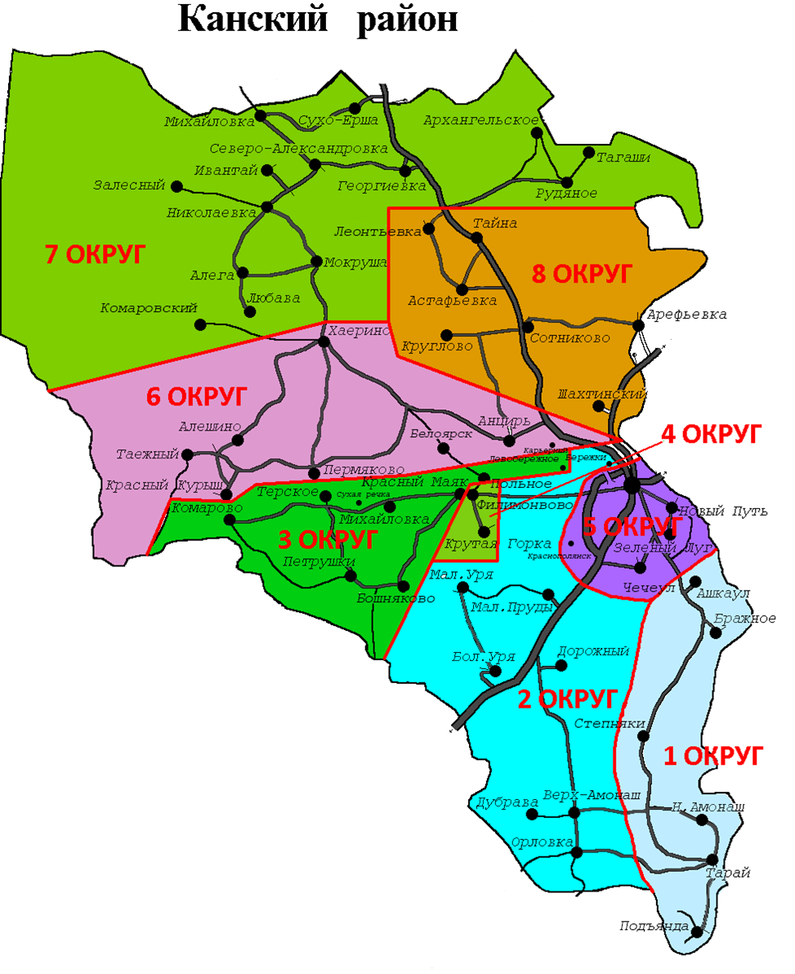

Объявление о созыве сессии

Канский районный Совет депутатов сообщает, что очередная сессия состоится 18.02.2021 в 11.00 в актовом зале по адресу: г. Канск, ул. Кайтымская, 160. В повестку включены вопросы:

1. О согласовании перечня имущества, передаваемого безвозмездно из государственной собственности Красноярского края в муниципальную собственность Канского района;
2. О внесении изменений и дополнений в решение Канского районного Совета депутатов от 27.02.2020 № 41-305 «Об утверждении положения о порядке выплаты пенсии за выслугу лет лицам, замещающим должности муниципальной службы в Канском районе»;
3. Об объявлении конкурса по отбору кандидатов на должность главы Канского района
4. Другие.

Информационное сообщение о работе консультационно-правового центра по вопросам жилищно-коммунального хозяйства

В целях повышения правовой грамотности населения, а также для улучшения качества жилищно-коммунальных услуг в Красноярском крае функционирует консультационно-правовой центр по вопросам жилищно-коммунального хозяйства (Call-центр).
Посредством деятельности Call-центра гражданам различной возрастной категории и социального статуса представлена возможность бесплатной консультационной и методической поддержки по вопросам организации предоставления жилищно-коммунальных услуг на территории Красноярского края, в том числе об организации проведения капитального ремонта общего имущества многоквартирных домов на территории края.
Консультацию можно получить следующими способами:
- по телефону «горячей линии» 8-800-333-70-07 в рабочие дни с 9.00 до 20.00 (звонок по Красноярскому краю бесплатный);
- через online-консультант и в рубрике «Вопрос-ответ» на сайте gkh24.ru.
Операторы-консультанты Сall-центра оказывают помощь обратившимся гражданам в поиске информации, размещенной на указанном сайте, тем самым обеспечивая пошаговое сопровождение.

Извещение

Администрация Канского района в соответствии со ст.39.18 ЗК РФ уведомляет о предоставлении в аренду земельного участка, расположенного по адресу: Российская Федерация, Красноярский край, Канский район, с.Анцирь, ул. Лазурная, д.58 из категории земель: земли населенных пунктов, с видом разрешенного использования: для строительства индивидуального жилого дома, для индивидуальной жилой застройки.
Заинтересованные лица в предоставлении земельного участка имеют право в течение тридцати дней со дня опубликования и размещения извещения подавать заявления о намерении участвовать в аукционе на право заключения договора аренды земельного участка.
Заявления могут быть поданы с 11.02.2021 по 12.03.2021 по адресу: 663600, Россия, Красноярский край, ул. Кайтымская, 160, 2-ой этаж, 8 (39161) 3-49-89, вт., чт., с 08:00 до 17:00 ч. (местного времени), обед с 12:00 до 13:00 ч., при личном и почтовом обращении.

№ 3(327)  16 февраля 2021 года | Наш адрес: 663600 г. Канск, ул. Ленина,4/1  тел.3-21-07 | Тираж. 200экз. | Ответственный за выпуск Мацола М.М.

